Vamos a crear un programa que tenga un botón que le llamaremos “Mi primer programa”.
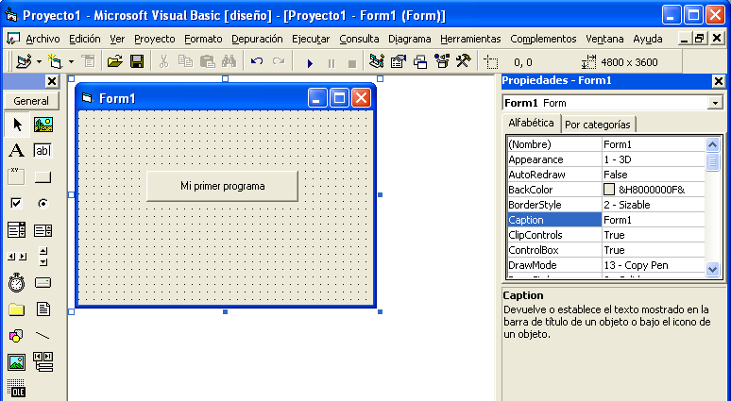
Haciendo “doble clic” en el botón introduciremos el siguiente código:
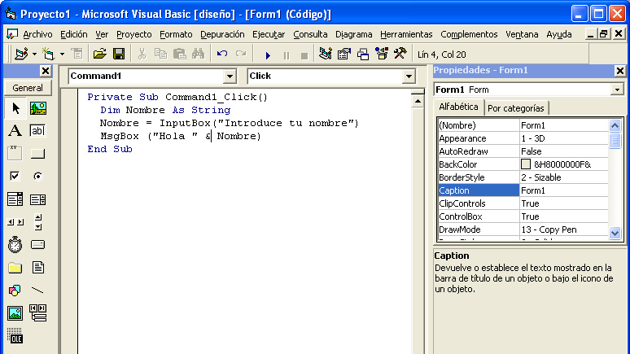

1.- Declarar una variable donde almacenar el nombre:
Dim Nombre As String

2.- Pedir mediante un InputBox que introduzcamos nuestro nombre:
Nombre = InputBox("Introduce tu nombre")

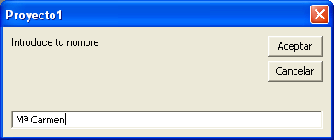

3.-Mostrar en un MsgBox un mensaje de saludo: “Hola xxx”, donde xxx es el nombre previamente introducido.

MsgBox ("Hola " & Nombre)

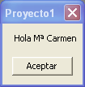

Para crear el primer programa sigue los siguientes pasos:
- Inicio → Programas → Microsoft Visual Basic 6.0 → Microsoft Visual Basic 6.0
- Selecciona “Exe estándar” → Pulsar abrir
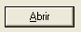
- Ver → Cuadro de Herramientas (en la parte de abajo, si no está seleccionado)
- Elegir (hacer clic) del Cuadro de Herramientas el botón y dibujarlo en el formulario.
- En el panel de propiedades aparecerán las propiedades del botón. Vamos a modificar las siguientes:
  - Name: Nombre del botón en el código (le llamaremos “Laboratorio3”)
  - Caption: “Laboratorio 3”
- Doble clic en el botón para incluir el código, que se indica arriba:
Private Sub Laboratorio3_Click()
Dim Nombre As String
Nombre = InputBox ("Introduce tu nombre")
MsgBox ("Hola " & nombre)
End Sub
- Para ejecutar: F5, o pulsar , o en el menú (Ejecutar → Iniciar)
- Para Guardar:
  - Minimizar el programa Visual Basic
  - Ir a al Escritorio → Seleccionar “Mi PC” → D:
  - Crear una carpeta con vuestro nombre, p. ej. Tom-Jerry
  - Ir a la carpeta creada → Crear una carpeta lab03
  - Maximizar el programa Visual Basic
  - Elegir Archivo → Guardar Proyecto
    - Ir a “Mi PC” → D: → Tom-Jerry → lab03
    - Nombre del formulario: lab03 (.frm)
    - Nombre del proyecto: lab03 (.vbp)
    - Puedes borrar los archivos innecesarios (.vbw)
- Las posteriores veces que modifiques algo sólo hay hacer: Archivo → Guardar.
- Antes de ir a casa: Copiaremos en el explorador los ficheros, el contenido de la carpeta: “Mi PC” → D: → Tom-Jerry → lab03 en A:
- Y nos llevaremos el disquete.
- Ya hemos terminado y guardado nuestro primero programa.

Resuelve los siguientes ejercicios (todos los que programes puedes ponerlos en un único programa, bajo un botón distinto cada uno):
- Diseña en papel el diagrama de flujo para leer dos números enteros y calcular su suma.
- Diseña y programa el diagrama de flujo para calcular el volumen (V) y el área (A) de una esfera. Declara π como un real constante que valga 3.14159265358979.
V = 4πr³/3 A = 4πr²
- Diseña y programa el diagrama de flujo para leer un número entero y mostrar los cinco números siguientes (salto de línea: concatenar vbCrLf).
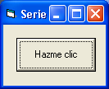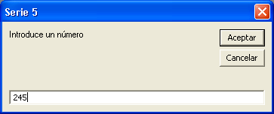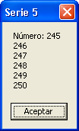
- Diseña el diagrama de flujo para convertir la temperatura de grados Celsius a grados Fahrenheit.
ºC = 5/9(ºF-32)
- Diseña el diagrama de flujo para leer dos números enteros y calcular su media.
- Diseña el diagrama de flujo para leer tres números enteros y calcular su media.
- Diseña el diagrama de flujo para leer dos números enteros e intercambiar sus valores.
X =23, Y = 45 X = 45, Y = 23
- Diseña el diagrama de flujo para leer tres números enteros e intercambiar sus valores.
A = 23, B = 45, C = 67 A = 45, B = 67, C = 23
- Diseña un diagrama de flujo para leer una cantidad en segundos y nos muestre por pantalla las horas, minutos y segundos correspondientes. Ejemplo: Si introducimos 4005 nos mostrará “1 horas 6 minutos 45 segundos”.

